1 ОБЩИЕ ПОЛОЖЕНИЯ
С целью закрепление знаний, полученных в процессе изучения дисциплины "Информатика и информационно-коммуникационные технологии ", студент должен выполнить контрольную работу.
Контрольная работа выполняется студентом самостоятельно по вариантам, номер варианта соответствует двум последним цифрам зачетки. Всего представлено 30 вариантов заданий.
Студент обязан выполнить и предоставить для проверки преподавателю работу в установленный срок.
Если работа была принята преподавателем, студент обязан явиться в обозначенный срок для защиты выполненной работы. После защиты работы студент допускается к экзамену (зачету).
Требования к оформлению контрольной работы
- Контрольная работа должна быть набрана студентом самостоятельно в текстовом процессоре Word и представлена в печатном варианте и электронном (Теоретическое задание, практические задания; предоставляется во время экзамена).
- Обязательное наличие титульного листа согласно прилагаемого образца (Ссылка на сайт).
- Наличие оглавления к контрольной работе и нумерации страниц.
- Наличие списка литературы в соответствии с библиотечным стандартом. В список должны быть включены литературные источники, использованные при выполнении контрольной работы.
- Оформление работы проводится в рамке (Ссылка на сайт).
Контрольная работа включает теоретическую и практическую часть. Задания для выполнения представлены ниже.
Выбор вопросов, входящих в контрольную работу
Контрольная работа состоит из двух частей: теоретического и практических заданий. Задания, на которые нужно ответить, определяются из таблицы 1 по двум последним цифрам шифра зачетной книжки. Так как в таблице имеется только 30 вариантов, то, в случае если последние две цифры образуют число, большее 29, то для выбора номера варианта от него нужно отнять 30.
Например, номер зачетной книжки 991064. Последние две цифры образуют число 64. Находим номер варианта: 64 – 30-30 = 4.

Таблица 1. Выбор заданий контрольной работы
 | Теоретическая часть | Практическая часть
Шифр | Вариант | Задание №2 Диаграммы | Задание №2 График | Задание № 3 | Задание № 4
00
01
02
03
04
05
06
07
08
09
10
11
12
13
14
15
16
17 |  |  | 18.
18
19
20
21
22
23
24
25
26
27
28
29

2 ТЕОРЕТИЧЕСКОЕ ЗАДАНИЕ

Данное задание представляет собой раскрытие теоретического вопроса студентом в соответствии со своим вариантом, указанным в таблице 1.
Задание направлено на формирование навыка работы с документами, является основой оформления курсовых и дипломных работ на последующих курсах.
Задание оформляется в текстовом редакторе. Оптимальный размер отчета для данного задания 5 – 12 страниц текста формата А4. Оформление работы проводится в соответствии с Правилами оформления курсовых проектов (работ) и выпускных квалификационных работ ДГТУ (файл № 227 Правила ВКР).
Обязательным является присутствие в работе объектов: Таблицы, Рисунка, Формулы. В случае отсутствия объектов по теме теоретического вопроса, допускается размещение объекта по любой теме.
Список использованных источников должен содержать от 10 до 15 источников. Обязательно наличие (как минимум) ссылок на:
- монографию, учебник, справочник и т.п.;
- научную статью, материалы из периодической печати;
- электронный ресурс.
Темы для задания 1 представ-лены в табл 2 .

Таблица 2.Теоретический вопрос

Вариант | Теоретический вопрос
 | Предметная область, база данных, система управления базой данных.
 | Классификация баз данных.
 | Структурные элементы баз данных.
 | Модели данных.
 | Реляционная модель данных.
 | Проектирование БД. Понятие информационно – логической модели.
 | Электронные таблицы.
 | Технология обработки графики: методы описания графических данных, недостатки и преимущества разных типов графики.
 | Понятие моделирования. Технология моделирования. Этапы моделирования.
 | Понятие алгоритма и алгоритмизации. Способы описания и основные свойства алгоритма.
 | Типы вычислительных алгоритмов, дайте их определение и приведите примеры.
 | Понятие блок-схемы алгоритма. Назначение и обозначение основных блоков в ней.
 | Линейный и разветвляющийся алгоритмы. Дайте определения этих типов алгоритмов и приведите обозначение и назначение основных блоков для их описания блок-схемой. Приведите примеры.
 | Дайте определение циклического алгоритма, опишите его структуру, обозначение и назначение блоков для описания этого алгоритма блок-схемой. Приведите примеры.
 | Машинные команды. Языки программирования низкого и высокого уровня. Трансляторы.
 | Процесс создания программ. Программирование. Инструментарий технологии программирования.
 | Объектно - ориентированое программирование. Основные понятия.
 | Проектирование БД. Понятие информационно – логической модели.
 | Назначение и классификация компьютерных сетей.
 | Аппаратные средства компьютерных сетей.
 | Характеристики коммуникационной сети.
 | Организация локальной вычислительной сети (ЛВС).
 | Типы глобальных вычислительных сетей.
 | Структура и функции глобальной сети Интернет.
 | Способы организации передачи информации в глобальной вычислительной сети.
 | Необходимость защиты информации в компьютерных сетях.
 | Объекты и элементы защиты в компьютерных сетях обработки данных.
 | Компьютерные вирусы, пути их распространения и методы борьбы с ними.
 | Защита программных продуктов.
 | Методы защиты информации

3 ПРАКТИЧЕСКИЕ ЗАДАНИЯ

ЗАДАНИЕ № 2
РЕДАКТОР ЭЛЕКТРОННЫХ ТАБЛИЦ MICROSOFT EXCEL2007/ 2010
ДИАГРАММЫ И ГРАФИКИ

- Открыть файл Excel и разместить на листе таблицу 1 из выбранного варианта.
- В позиции, помеченные вопросительным знаком, внести формулы в соответствии с требуемым алгоритмом вычисления. Добавить, если необходимо, новые строки и столбцы.
- Оформить таблицу.
- Построить диаграммы, иллюстрирующие табличные данные из задания 1. Тип диаграммы выбрать исходя из степени наглядности представления информации. Обязательно включить название, подписи рядов данных, легенду. Разместить диаграмму на отдельном листе.
- Построить следующие графики функций: y = f(x), z = f(x); нанести сетку, легенду, название графика и осей координат (варианты заданий приведены в табл. 2).
- По графику сделать вывод о наличии экстремума (минимума или максимума) исследуемой функции.
Таблица 1
Вариант 1. Рассчитать суммы распределения прибыли в НПО.

Показатели | Нормативы распределения, % | Сумма отчислений прибыли, млн. руб.
Прибыль, всего  Отчисления в бюджет  Отчисления на собственные нужды:  в фонд развития производства  в фонд мат. поощрения  в фонд соц. развития | 100  29  45  15  11 | 35,4  ?  ?  ?  ?

Вариант 2. Рассчитать, какой процент занимают расходы на продукты в общей сумме расходов (коэффициент Энгеля).

Виды расходов, руб. | Группа 1 | Группа 2 | Группа 3 | Группа 4 | Группа 5
Продукты | 370 | 580 | 1300 | 1950 | 2300
Жилье | 88 | 125 | 180 | 200 | 1400
Комм. услуги | 44 | 60 | 120 | 120 | 120
Одежда | 80 | 220 | 800 | 1500 | 3500
Другие расходы | 350 | 860 | 1200 | 2500 | 4400
Итого | ? | ? | ? | ? | ?
К-т Энгеля, % | ? | ? | ? | ? | ?

Вариант 3. Определить экономические показатели фирмы «Геркулес» в отчетном периоде.

Сегмент рынка | Себестоимость единицы продукции, руб. | Цена единицы продукции, руб. | Объем реализации, тыс. шт. | Затраты на производство, тыс. руб. | Выручка от реализации, тыс. руб. | Прибыль, тыс. руб.
A  B  C  D | 14  13  14  11 | 16  15  16  13 | 10  15  20  10 | ?  ?  ?  ? | ?  ?  ?  ? | ?  ?  ?  ?
Итого |  |  | ? | ? | ? | ?

Вариант 4. Рассчитать ежедневный предполагаемый доход от деятельности киносети.

Кинотеатры | Вместимость зрительного зала, мест | Средний % посещаемости | Средняя цена билета, руб. | Количество сеансов в день | Доход, тыс.руб.
Родина  Сибиряк  Аэлита  Авангард | 700  150  300  500 | 45  40  60  30 | 40  30  25  40 | 4  5  3  5 | ?  ?  ?  ?
Ср. знач. | ? | ? | ? | ? | ?
Итого |  |  |  |  | ?

Вариант 5. Рассчитать сумму оплаты за электроэнергию за 1-й квартал 2000 года. Определить средний расход электроэнергии за квартал.

Дата | Показания счетчика, кВт⋅ч |  | Расход электроэнергии | Тариф, руб./кВт⋅ч | Сумма
Дата | Текущее | Предыдущее | Расход электроэнергии | Тариф, руб./кВт⋅ч | Сумма
5.01.2000 г. | 39530 | — | — | — | —
9.02.2000 г. | 39900 | ? | ? | 0,17 | ?
3.03.2000 г. | 40210 | ? | ? | 0,12 | ?
2.04.2000 г. | 41500 | ? | ? | 0,12 | ?
Итого к оплате |  |  |  |  | ?

Вариант 6. Рассчитать сумму оплаты за услуги водоканала и теплосетей за март 2000 года, если в квартире площадью 71,4 кв. м проживает 4 чел. Каков удельный вес каждого платежа в общей сумме?

Вид платежа | Стоимость за единицу услуги (вода – на 1 чел., отопление – на 1 кв. м) |  | % понижения | Стоимость эконом. обоснованная | Начислено фактически | Долг (+); переплата (−) | Итого
Вид платежа | Эконом. обоснованная | С учетом пониж. коэффициента
Вода холодная и канализация  Горячая вода  Отопление | 36,02  39,92  7,08 | ?  ?  ? | 45  72  76 | ?  ?  ? | ?  ?  ? | 0  102  −23 | ?  ?  ?
Итого |  |  |  | ? | ? | ? | ?

Вариант 7. Рассчитать сумму оплаты за жилищно-коммунальные услуги за март 2000 года, если в квартире площадью 71,4 кв. м проживает 4 человека. Каков удельный вес каждого платежа в общей сумме?

Вид платежа | Стоимость за единицу услуги, руб. |  | % понижения | Стоимость эконом. обоснованная | Начислено фактически | Долг (+); переплата (−) | Итого
Вид платежа | Эконом. обоснованная | С учетом пониж. коэффициента
Тех. обслуж.  Кап. ремонт  Очистка стоков  Вывоз мусора  Лифт  Колл. антенна | 1,93  1,72  5,43  2,36  9,78  3,80 | ?  ?  ?  ?  ?  ? | 58  83  50  1  62  3 | ?  ?  ?  ?  ?  ? | ?  ?  ?  ?  ?  ? | 0  0  0  0  −3,25  3,00 | ?  ?  ?  ?  ?  ?
Итого |  |  |  | ? | ? | ? | ?
Примечание. Общая стоимость технического обслуживания и капитального ремонта исчисляется исходя из площади квартиры, остальные позиции – по числу проживающих.

Вариант 8. Расчет затрат на выработку тепла по котельным МП «ТепТоп» (в тыс. руб.).

Статья | Тип котельной |  | Всего
Статья | Газовая котельная | Угольная котельная | Всего
1. Материалы  2. Амортизация  3. Вода  4. Электроэнергия  5. Заработная плата с начислениями  6. Топливо  7. Ремонтный фонд  8. Цеховые расходы (11,9% от ст. 10)  9. Общеэксплуатационные расходы (9,1% от ст. 10)  10. Итого затрат по котельным, тыс. руб. | 84,2  165,6  607,1  339,3  621,2  1234,5  590,0  ?  ?  ? | 85,5  337,5  80,8  333,9  3081,0  2194,7  320,6  ?  ?  ? | ?  ?  ?  ?  ?  ?  ?  ?  ?  ?
11. Косвенные затраты  12. Всего затрат по котельным с учетом косвенных  13. Рентабельность (15% ст. 12) | 391,5  ?  ? | 1709,5  ?  ? | ?  ?  ?
14. Итого затрат с учетом рентабельности | ? | ? | ?
15. Доля затрат, % | 100 | ? | ?

Вариант 9. Составить таблицу начисления заработной платы работникам МП «Воронья слободка».

Ф.И.О. | Тарифный разряд | % выполнения плана | Тарифная ставка | Заработная плата с премией
Пряхин Н.П.  Суховейко А.Д.  Лоханкин В.А.  Пферд Л.Ф.  Севрюгов Л.А.  Гигиенишвили Г.С.  Птибурдуков А.И. | 3  2  1  1  3  2  3 | 102  98  114  100  100  94  100 | ?  ?  ?  ?  ?  ?  ? | ?  ?  ?  ?  ?  ?  ?

Примечание 1. Тарифная ставка определяется в зависимости от разряда: 1-й разряд – 1200 руб.; 2-й разряд – 1500 руб.; 3-й разряд – 2000 руб.
Примечание 2. Размер премиальных определяется в зависимости от выполнения плана:
- ниже 100% – премия не начисляется;
- 100% – премия 20% от тарифной ставки;
- 101…110% – премия 30%;
- 111…115% – премия 40%.

Вариант 10. Рассчитать начисление стипендии студентам по итогам сессии.

Ф.И.О. | Оценки за экзамены |  |  |  | Начисление стипендии
Ф.И.О. | Информатика | Эконом. теория | Теория  вероятности | ТЭИС | Начисление стипендии
1. Иванопуло И.П.  2. Зверев Д.Б.  3. Калачов Н.А.  4. Калачова Е.Б.  5. Синицына З.С.  6. Писаревская Л.Г.  7. Тарасов А.Н.  8. Паровицкий С.Т. | 5  4  4  4  4  5  3  4 | 5  4  5  3  5  5  5  4 | 5  5  5  2  3  4  2  5 | 5  5  5  4  5  4  4  4 | ?  ?  ?  ?  ?  ?  ?  ?

Примечание. Размер стипендии составляет 2 МРОТ (минимальный размер оплаты труда, равный 108 руб. 54 коп.). Если все экзамены сданы на «пятерку», то надбавка составляет 50%. Если есть одна «четверка» (при остальных «пятерках»), то надбавка составляет 25%. Если есть хотя бы одна «двойка», то стипендия не начисляется.

Вариант 11. Рассчитать доход от реализации колбасных изделий АОЗТ «Рога и копыта».

Наименование  изделий | Объем производства, т | Цена за кг, руб | Торгово-сбытовая скидка, % | Цена со скидкой | Сумма
Колбаса пермская п/к, 1с.  Колбаса одесская п/к, 1с.  Колбаски охотничьи, п/к, в/с,  Колбаса польская п/к, 2с.  Колбаса таллиннская п/к, в/с. | 5  12  2  14  3 | 50  60  79  46  66 | 8  8  8,5  7,8  8,5 | ?  ?  ?  ?  ? | ?  ?  ?  ?  ?
Всего | ? |  |  |  | ?

Вариант 12. Рассчитать розничную цену 1 кг хлеба различных сортов, исходя из следующих данных:

Составляющие | Сорт
Составляющие | Пшеничный в/с | Пшеничный 1с. | Ржаной в/с
1. Стоимость пшеницы (1 кг), руб.  2. Стоимость ржи (1 кг), руб.  3. Издержки элеваторов, руб  4. Рентабельность затрат элеваторов, %  5. Издержки мельниц, руб.  6. Рентабельность затрат мельниц, %  7. Издержки хлебозаводов, руб.  8. Рентабельность затрат хлебозаводов, %  9. Оптовая цена 1 кг хлеба (при норме выхода продукта 140%)  10. НДС (18% от ст. 9)  11. Отпускная цена 1 кг хлеба с НДС  12. Торговая надбавка, %  13. Розничная цена 1 кг хлеба | 1,4  —  0,6  15  0,6  20  0,9  20  ?  ?  ?  15  ? | 1,1  —  0,6  15  0,5  20  0,8  20  ?  ?  ?  15  ? | —  1,5  0,6  15  0,5  20  0,8  20  ?  ?  ?  15  ?

Вариант 13. Используя рекламную прессу (газета «Реклама»), проанализировать затраты на рекламу производителей товаров и услуг по различным направлениям. Стоимость рекламных объявлений в газете «Реклама» (в рублях за 1 кв. см): первая полоса − 29, последняя полоса − 18, полоса с программой ТВ − 15, обычная полоса − 9,8 (эти данные оформить отдельной таблицей и ссылаться на них через адреса ячеек).

Секторы рынка | Площадь объявлений, кв. см |  |  |  | Затраты на рекламу, тыс. руб. | Место по затратам
Секторы рынка | Первая полоса | Последняя полоса | Полоса с программой ТВ | Обычная полоса | Затраты на рекламу, тыс. руб. | Место по затратам
Информационные технологии и услуги | 430,8 | 135,0 | 208,8 | 5363,5 | ? | ?
Продовольственные товары | 41,3 | 0 | 0 | 4191,3 | ? | ?
Строительно-хозяйственные товары и услуги | 149,3 | 138,5 | 488,3 | 3697,8 | ? | ?
Предметы гигиены и санитарии | 0 | 0 | 0 | 949,0 | ? | ?
Одежда и обувь | 0 | 0 | 108,0 | 534,5 | ? | ?
Мебель и торговое оборудование | 134,0 | 0 | 0 | 2071,3 | ? | ?
Лекарства и медицинские услуги | 0 | 0 | 42,3 | 568,0 | ? | ?
Автотовары и автоуслуги | 50,0 | 0 | 0 | 2648,1 | ? | ?
Бытовая техника и ее обслуживание | 0 | 420,0 | 0 | 1680,3 | ? | ?
Недвижимость | 76,3 | 0 | 0 | 2087,3 | ? | ?
Итого | ? | ? | ? | ? | ? | ?

Таблица 2
№ | Функции  $y=f\left(x\right)$ и $z=f\left(x\right)$ | Диапазон и шаг  изменения аргумента $x$
1 | $y=\text{sin}\left(x\right)$; $z=\text{sin}\left(2x+\text{10}\right)$ | $x∈\left[0\text{.}\text{.} 3π\right]$, $\text{Δx}=π/6$
2 | $y=2x+\text{10}$; $z=\sqrt{x}+2$ | $x∈\left[0\text{.}\text{.}\text{10}\right]$, $\text{Δx}=0,5$
3 | $y=e^{−x}$; $z=e^{x}$ | $x∈\left[0\text{.}\text{.}2\right]$, $\text{Δx}=0,\text{05}$
4 | $y=\text{cos}\left(3x\right)$; $z=\text{sin}\left(3x\right)$ | $x∈\left[0\text{.}\text{.}2π\right]$, $\text{Δx}=π/8$
5 | $y=e^{x/\text{10}}$; $z=e^{\left(x/\text{10}−1\right)}$ | $x∈\left[\text{10}\text{.}\text{.}\text{20}\right]$, $\text{Δx}=0,1$
6 | $y=\sqrt{\text{10}x}$; $z=2\sqrt{5x}$ | $x∈\left[\text{10}\text{.}\text{.}\text{20}\right]$, $\text{Δx}=0,1$
7 | $y=2x^{2}−3x+1$; $z=x^{2}−2$ | $x∈\left[0\text{.}\text{.}\text{10}\right]$, $\text{Δx}=0,1$
8 | $y=\text{tg}\left(x\right)$; $z=\text{tg}\left(x/2\right)$ | $x∈\left[0\text{.}\text{.}π/4\right]$, $\text{Δx}=π/\text{64}$
9 | $y=1/\sqrt[3]{x}$; $y=1/\sqrt[4]{x}$ | $x∈\left[5\text{.}\text{.}\text{10}\right]$, $\text{Δx}=0,2$
10 | $y=\text{log}\left(x\right)$; $z=e^{−x/\text{10}}$ | $x∈\left[1\text{.}\text{.}6\right]$, $\text{Δx}=0,2$
11 | $y=\text{tg}\left(x\right)$; $z=\text{th}\left(x\right)$ | $x∈\left[0\text{.}\text{.}π/4\right]$, $\text{Δx}=π/\text{32}$
12 | $y=\text{ln}\left(x\right)$; $z={\text{log}}_{\text{10}}\left(x\right)$ | $x∈\left[1\text{.}\text{.}2\right]$, $\text{Δx}=0,\text{05}$
13 | $y=\text{sh}\left(x\right)$; $z=\text{ch}\left(x\right)$ | $x∈\left[0\text{.}\text{.}4π\right]$, $\text{Δx}=π/\text{16}$
14 | $y=\left|x\right|$; $z=2x+4$ | $x∈\left[−\text{10}\text{.}\text{.}\text{10}\right]$, $\text{Δx}=0,1$
15 | $y=x^{2}−3x+2$; $z=x^{3}−x^{2}$ | $x∈\left[−5\text{.}\text{.}5\right]$, $\text{Δx}=0,\text{01}$
16 | $y=\frac{e^{−x^{2}}}{x+2}$; $z=\frac{x}{6}$ | $x∈\left[0\text{.}\text{.}3\right]$, $\text{Δx}=0,\text{005}$
17 | $y=\frac{1}{x−2}$; $z=−x−2$ | $x∈\left[−\text{10}\text{.}\text{.}0\right]$, $\text{Δx}=0,\text{01}$
18 | $y=\frac{1}{2x+4}$; $z=1+x$ | $x∈\left[−\text{10}\text{.}\text{.}\text{10}\right]$, $\text{Δx}=0,\text{02}$

ЗАДАНИЕ № 3

Создание и просмотр презентаций в MS PowerPoint.

По теме Теоретического вопроса сделать презентацию (не менее 12 слайдов), руководствуясь следующими рекомендациями (Общие правила оформления презентаций)
ЗАДАНИЕ № 4
Построить алгоритм (Допустимо рукописное оформление на формате А4, в рамке со сквозной нумерацией обеих частей)

1. Линейный вычислительный процесс

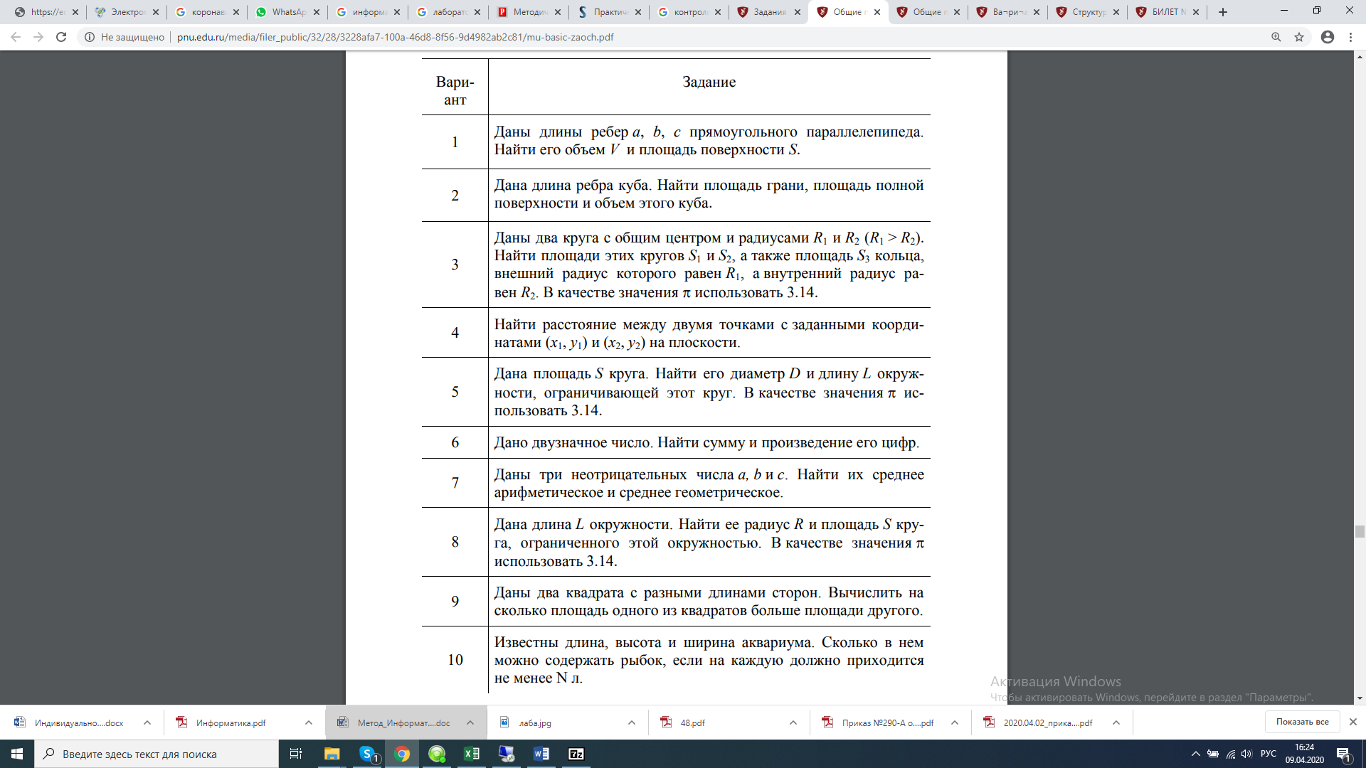

2. Вычисление арифметических выражений

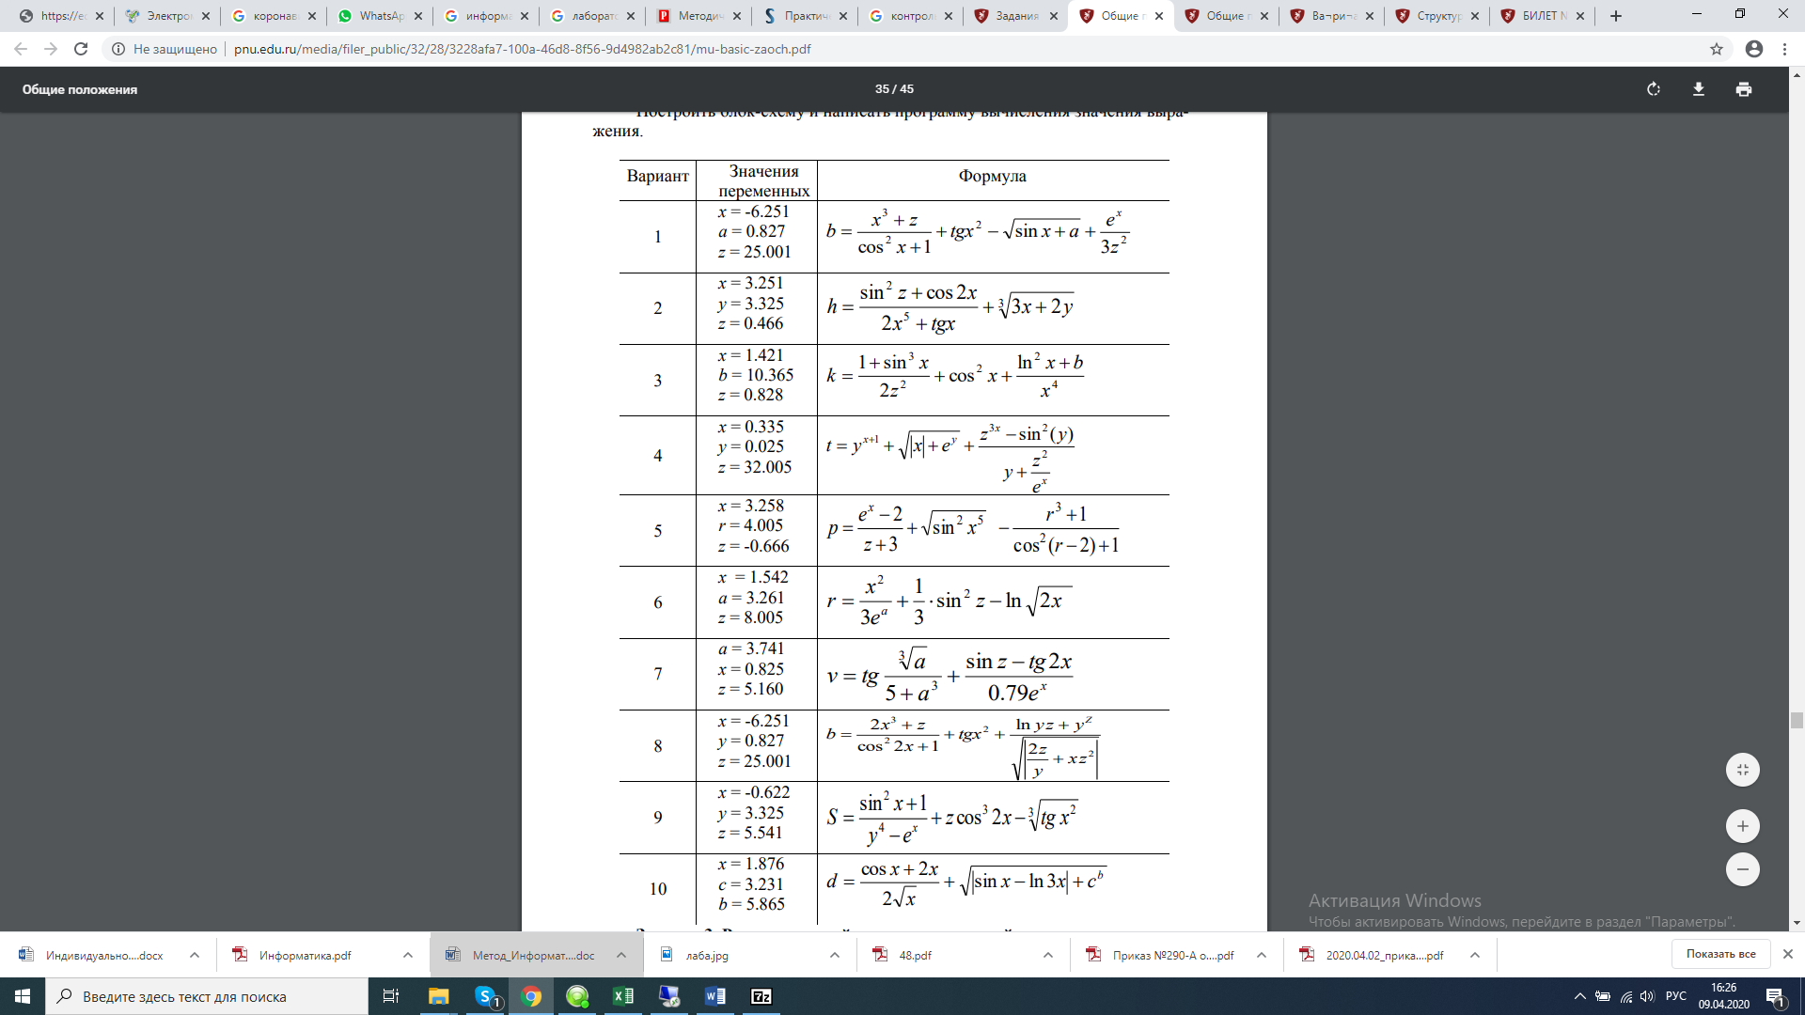

3. Разветвляющийся вычислительный процесс

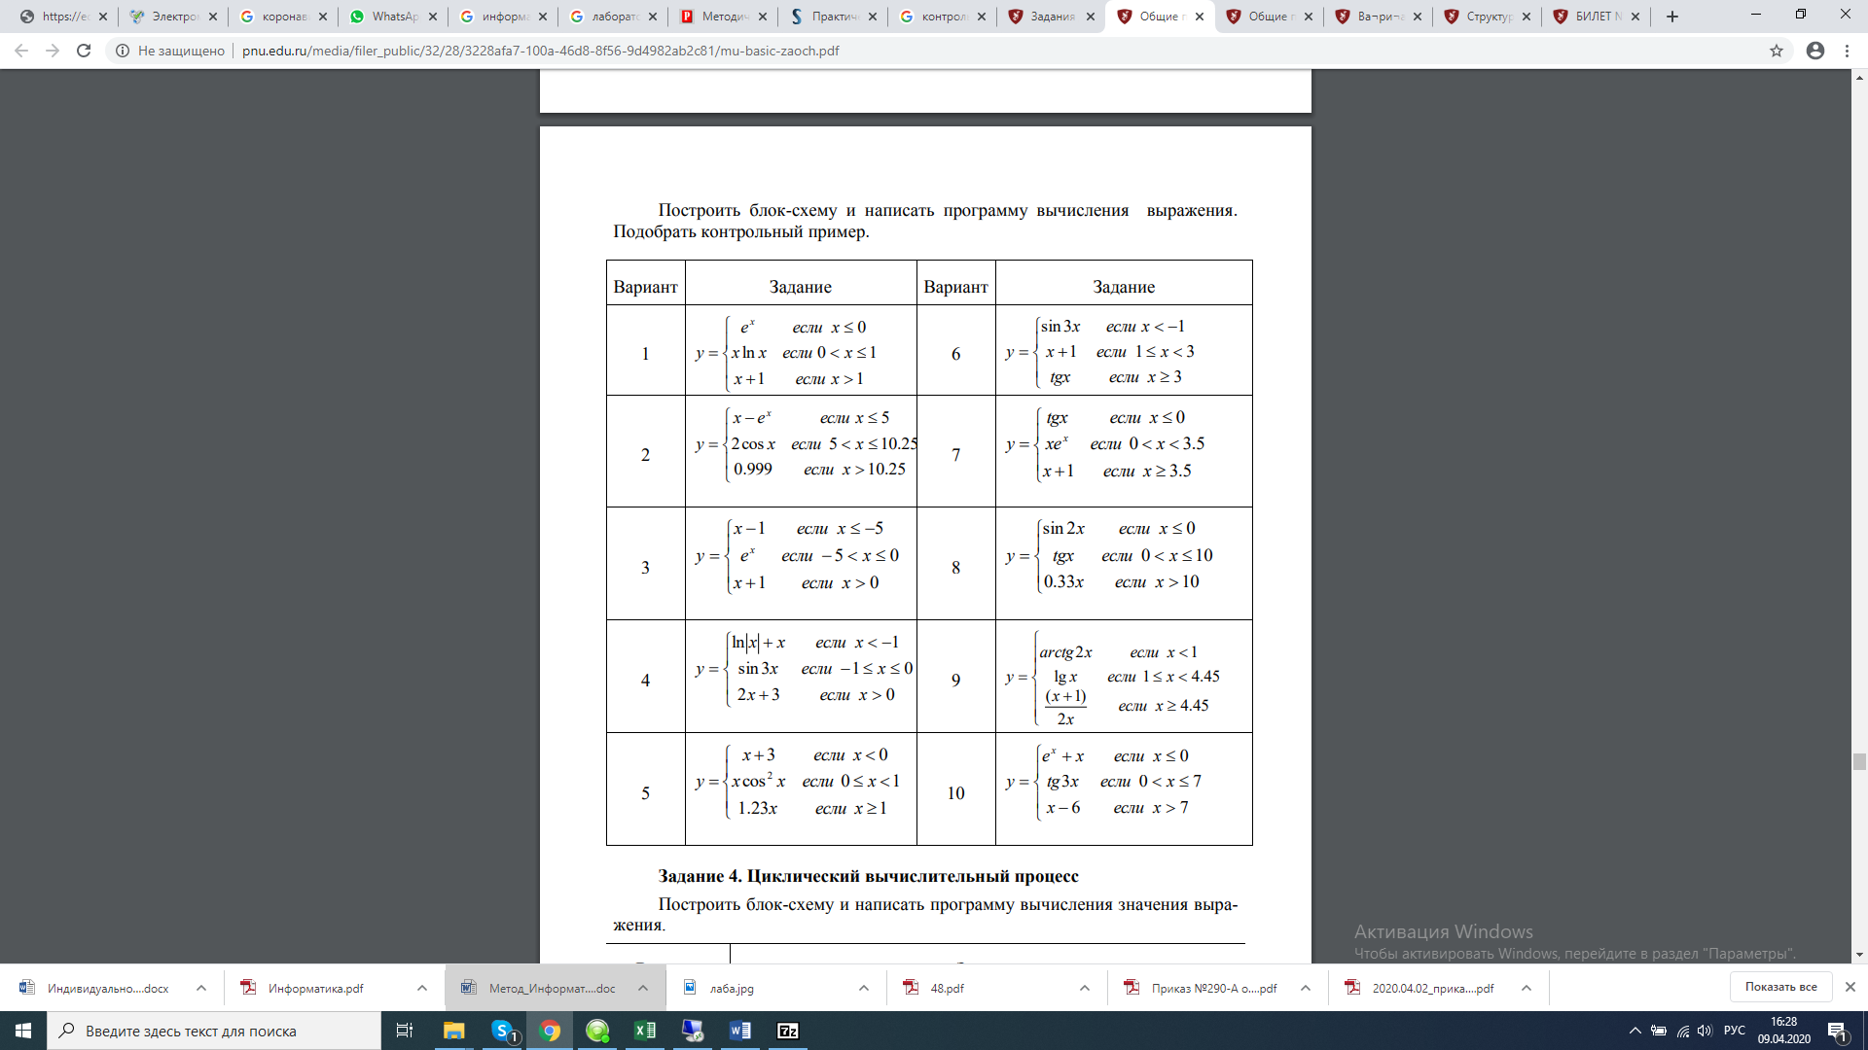

ВОПРОСЫ К ЭКЗАМЕНУ (ЗАЧЕТУ)
- Информация и информационные процессы: Количество информации, единица измерения количества информации, двоичное кодирование информации.
- Системы счисления: позиционные и непозиционные системы счисления, перевод чисел из одной системы в другую.
- Основы логики: основные понятия логики, формы логики.
- Основы логики: алгебра высказываний, законы логики.
- Архитектура компьютера: общие принципы работы компьютера, классификация компьютеров.
- Устройство компьютера: принципы построения компьютера.
- Структура и архитектура компьютера (архитектурные решения).
- Принтеры, плоттеры, сканеры.
- Программное обеспечение компьютера: уровни ПО.
- Программное обеспечение компьютера: файлы, файловая структура, операции с файлами.
- Программное обеспечение компьютера: классификация программных средств.
- Программное обеспечение компьютера: прикладное программное обеспечение.
- Операционная система: назначение и состав операционной системы.
- Предметная область, база данных, система управления базой данных.
- Классификация баз данных.
- Структурные элементы баз данных.
- Модели данных.
- Реляционная модель данных.
- Проектирование БД. Понятие информационно – логической модели.
- Электронные таблицы.
- Технология обработки графики: методы описания графических данных, недостатки и преимущества разных типов графики.
- Понятие моделирования. Технология моделирования. Этапы моделирования.
- Понятие алгоритма и алгоритмизации. Способы описания и основные свойства алгоритма.
- Типы вычислительных алгоритмов, дайте их определение и приведите примеры.
- Понятие блок-схемы алгоритма. Назначение и обозначение основных блоков в ней.
- Линейный и разветвляющийся алгоритмы. Дайте определения этих типов алгоритмов и приведите обозначение и назначение основных блоков для их описания блок-схемой. Приведите примеры.
- Дайте определение циклического алгоритма, опишите его структуру, обозначение и назначение блоков для описания этого алгоритма блок-схемой. Приведите примеры.
- Машинные команды. Языки программирования низкого и высокого уровня. Трансляторы.
- Процесс создания программ. Программирование. Инструментарий технологии программирования.
- Объектно - ориентированое программирование. Основные понятия.
- Проектирование БД. Понятие информационно – логической модели.
- Назначение и классификация компьютерных сетей.
- Аппаратные средства компьютерных сетей.
- Характеристики коммуникационной сети.
- Организация локальной вычислительной сети (ЛВС).
- Типы глобальных вычислительных сетей.
- Структура и функции глобальной сети Интернет.
- Способы организации передачи информации в глобальной вычислительной сети.
- Необходимость защиты информации в компьютерных сетях.
- Объекты и элементы защиты в компьютерных сетях обработки данных.
- Компьютерные вирусы, пути их распространения и методы борьбы с ними.
- Защита программных продуктов.
- Методы защиты информации

